Содержание.

1. Введение………………………………………………………..2

- Звездочка обдумывания………………………………...……..3

3. Требования к изделию…………………………………..……..3

- Варианты моделей…………………………………..………….4

- Описание выбранной модели…………………………….……5

- Материалы и оборудование …………………………………..7

- Конструкция шаблона варежек……………………………….8

- Конструкция шарфа ………………………………….……..9

- Технологический процесс изготовления…………………….10

  - Технологическая карта изготовления варежек……….……11

  - Технологическая карта изготовления шарфа………………14

  - Технологическая карта изготовления броши……………….17

- Экономический расчет………………………………………….18

- Экологическая оценка…………………………………………..19

- Реклама…………………………………………………………..20

- Самооценка………………………………………………………21

- Список литературы………………………………………………22

1

- Введение.

Зима. Как красиво звучит это слово. Выпал первый пушистый снежок, а вместе с ним пришли и первые морозы. Но что же делать тем, кто не успел купить теплые варежки и шарф? В магазинах этого товара полно, но купив комплект в магазине у кого-то будет точно такой же. Давайте попробуем их создать, чтобы не сливаться с общей массой и быть оригинальным. Изготовленный собственноручно комплект - это, прежде всего оригинальный и единственный. Сравнительно не дорогой комплект, что в наше время имеет не малой значение для школьника. А самой главное, что процесс создания комплекта дает безграничный простор для фантазии и творчества.
Меня заинтересовала техника ручного валяния. Данная техника имеет глубокие корни. Валяние из шерсти у разных народов известно с глубокой древности. Создавая изделия из шерсти (одежду, головные уборы, обувь, ковры, жилище), человек не только защищался от холода, но и стремился к самовыражению. Каждое поколение, наследуя технические навыки и приёмы создания и украшения изделий из валяной шерсти, оставляло свой след в коллективном творчестве народа и отражало своё представление о мире. В настоящее время предметы ручного валяния являются декоративно-художественными изделиями, вызывающими интерес. Они используются как составные части гардероба человека и оформления жилых и общественных помещений.

Цель проекта: изготовить зимний тёплый комплект, состоящий из шарфа и варежек не дорогой по себестоимости, но ценный своей оригинальностью.

Задачи:
- Спроектировать варежки и шарф;
- Изучить ассортимент шарфов и варежек в торговой сети;
- Изучить техники валяния, которые можно применить при изготовлении шарфа и варежек;
- Изготовить шарф и варежки.

2
2. Звёздочка обдумывания.

3. Требования к изделию.

- Комплект должен быть красивым, современным, соответствовать по стилю моим куртке и шапке.
- Шарф и варежки должны быть теплыми, не продуваемые ветром.
- Варежки должны соответствовать размеру руки. Шарф предполагается носить поверх куртки, поэтому он должен быть достаточно длинным.

3
4. Выбор модели.

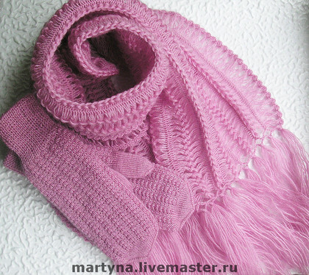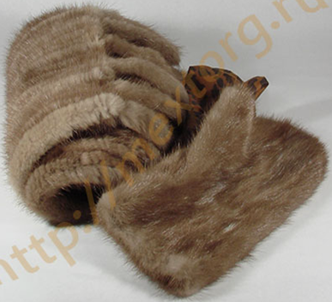
Модель№1 Модель №2
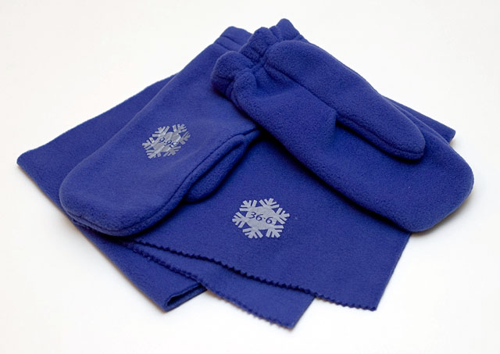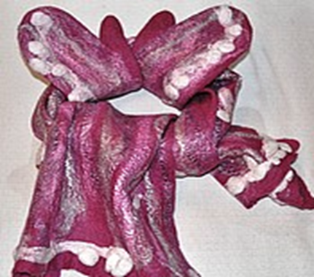
Модель №3 Модель №4

4

Модель №1 Комплект связанный спицами или крючком.
Варежки и шарф можно связать из шерстяной пряжи плотной вязкой, для того чтобы они были теплыми. Комплект может быть арнаментирован или декорирован вышивкой и бахромой. Но трикотажное полотно, не зависимо от того плотная вязка или нет, продувается ветром.
Модель №2 Комплект сшитый из натурального меха.
Данный комплект будет очень теплым и непродуваемым, но дорогой в стоимостном отношении.
Модель №3 Комплект сшитый из флиса.
Комплект легок в изготовлении. Комплект может декорирован вышивкой и бахромой. Материал доступный и не дорогой, но не достаточно тёплый для морозных дней.
Модель №4 Комплек выполненный в технике мокрого валяния.
Комплект тёплый, так как изготовлен из шерсти; непродуваемый из-за плотности полотна. Комплект можно декорировать.

- Описание выбранной модели.
Комплект выполнен из белой шерсти, декорирован серой и волокнами вискозы.
Шарф с валанами по периметру изготовлен в технике «Капустный лист».По концам шарфа нанесены пряди серой шерсти и белой вискозы. Средняя часть шарфа представляет собой плотное полотно, а воланы ажурные,это связано с тем,что они должны выглядеть легко и нежно.
Варежки так же декорированы прядями серой шерсти и белой вискозы, у запястия и мыса варежек. Варежки имеют удлиненную форму,для того чтобы можно было заправить края под рукав, с целью сохранения тепла. Изделие имеет плотную структуры, не продуваемую ветром.

5

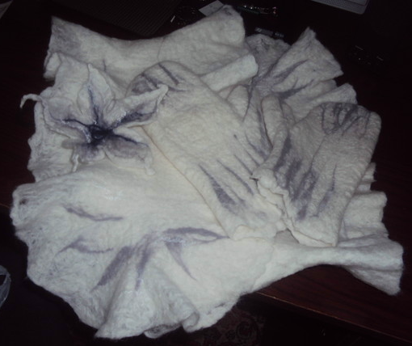
Комплект
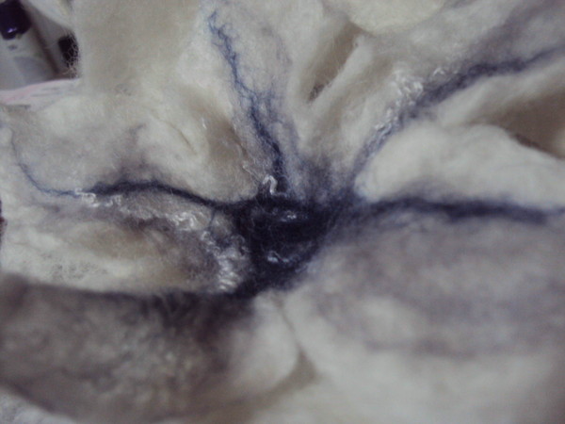
Брошь.

6
6. Материалы и оборудование.

Материалы:
- шерсть белая полутонкая для валяния в виде ленты гребённой;
- шерсть серая тонкая для валяния в виде ленты гребённой;
- волокна вискозы белой;
- мыло туалетное;
Оборудование и приспособления:
- воздушно-пузырчатая упаковка;
- москитная сетка;
- бытовая виброшлифовальная машина;
- две ванночки для воды.

7
7. Конструкция шаблона варежки.
Для построения конструкции варежки необходимо сделать следующие измерения кисти руки:
- ширина кисти (аb = 7,5 см.),
- полу обхват запястья (cd = 7,5 см.),
- длина варежки (cg = 22 см.),
- длина большого пальца (bf = 6 см.),
- расстояние между большим пальцем и концом среднего (ag = 13 cм.)
Величина на свободу движения пальцев – 0,5 см.

Шерсть в процессе мокрого валяния дает усадку (сокращается в длину) в среднем на 30 – 40$\%$, поэтому исходные мерки необходимо увеличить на данное значение, учитывая величину на свободу движения пальцев.
AB = (ab + 0,5) × 1,35 = 10,8 см.
CD = (cd+ 0,5) ×1,35 = 10,8 см.
CG = (cg + 0,5) × 1,35 = 30,375 округляем до 30,4 см.
BF = (bf + 0,5) × 1,35 = 8,775 округляем до 8,8 см.
AG = (ag + 0,5) ×1,35 = 18,225 округляем до 18,2 см.

8

8. Конструкция шарфа.

9
- Технологический процесс изготовления комплекта.
Для изготовления комплекта использована шерсть для валяния «Валяшка» в виде ленты гребенной, в качестве отделки – волокна вискозы.
Процесс валяние происходит путём сцепления, и переплетения между собой волокон шерсти. Шерсть – единственное волокно, которое можно свалять. Это обусловливается сочетанием чешуйчатости шерсти, создающей неодинаковое трение и способствующей направленному перемещению волокон при валянии, и эластичности, позволяющей волокнам взаимно переплетаться, а затем сокращаться при механических воздействиях в условиях влажности, температуры и механических воздействий. Валеные изделия можно получить двумя способами: мокрым и сухим. При мокром валянии сваливание происходит под воздействием на шерсть воды и мыла: ворсинки шерсти пропитываются горячим мыльным раствором, вследствие чего чешуйки ворсинок раскрываются и таким образом цепляются друг за друга, ворсинки сжимаются и проникают сквозь все слои шерсти. При сухом валянии шерсть уплотняется с помощью специальных игл (иглы имеют насечки вдоль всей длины).
Комплект сделан в технике мокрого валяния.
Волокна шерсти раскладываем на подстилающий материал, который будет вспомогательным при валянии. Для этого можно использовать воздушно-пузырчатую упаковку. Мыльный раствор готовим из туалетного мыла и горячей воды (можно применить жидкость для мытья посуды). После того, как раскладка шерсти закончена, накрываем полотно москитной сеткой. Она поможет избежать смещения шерсти на первых этапах валяния. Намачиваем полотно мыльным раствором. Очень важно равномерно смочить шерсть, что бы она пропиталась полностью и насквозь. Затем трем руками полотно в разных направлениях. На начальном этапе валяния, для ускорения и облегчения процесса, использована бытовая виброшлифовальная машина. После того как полотно свалялось, смываем мыло теплой водой. Затем полотно помещаем поочерёдно в ванны с горячей и холодной водой, для того чтобы шерсть дала дополнительную усадку, и полотно уплотнилось. Готовое изделие высушиваем и утюжим в режиме вертикального отпаривания.
10
  - Технологическая карта изготовления варежек.
№ п./п. | Описание операции. | Графическое изображение операции
1. | Изготовить шаблон варежек из пропилена.
2. | Выложить тонкими прядями вдоль шаблона белую шерсть, заходя за его границы на 1,5-2 см.
3. | Выложить тонкими прядями поперёк шаблона белую шерсть, заходя за его границы на 1,5-2 см.
4. | Повторить поочерёдно операции №2 и №3.
5. | Выложить рисунок прядями серой шерсти.
6. | Произвести предварительное приваливание шерсти виброшлифовальной машиной.
7. | Перевернуть шаблон вместе с шерстью. Выступающие пряди подогнуть на шаблон.
8. | Повторить поочерёдно операции №2 и №3 два раза.
9. | Выложить рисунок прядями серой шерсти.
10. | Выполнить операцию №6.
11. | Выполнить операцию №7.
12. | Валять заготовки варежек машинным способом поочерёдно с обеих сторон до уменьшения их размера на 10$\%$.
13. | Надрезать заготовки варежек и вынуть шаблоны.
14. | Продолжить процесс валяния варежек без шаблонов ручным способом до уменьшения размера на 10%.
15. | Поместить заготовки поочерёдно в ванночки с горячей и холодной водой для их усадки.
16. | Побить варежки о край стола для их уплотнения.
17. | Пополоскать варежки от мыльного раствора.
18. | Высушить варежки.

13
  - Технологическая карта изготовления шарфа.
№ п/п | Описание операции. | Графическое изображение операции
1. | Выложить тонкими прядями вдоль разметки шарфа белую шерсть, согласно схеме раскладки.
2. | Выложить тонкими прядями поперёк шаблона по середине белую шерсть, согласно схеме раскладки.
3. | Повторить поочерёдно операции №1 и №2.
4. | Выложить по краям шарфа рисунок прядями серой шерсти.
6. | Произвести предварительное приваливание шерсти виброшлифовальной машиной.
7. | Перевернуть заготовку шарфа и продолжить процесс валяния.
8. | Свернуть заготовку шарфа в рулон и продолжить процесс валяния в рулоне ручным способом.
9. | Поместить заготовку шарфа поочерёдно в ванночки с горячей и холодной водой для их усадки.
10. | Побить шарф о край стола для его уплотнения.
11. | Прополоскать шарф от мыльного раствора.
12. | Проутюжить влажный шарф, формируя фалды.
13. | Высушить шарф.
14. | Проутюжить шарф.

15

9. 3. Технологическая карта изготовления броши.
№ п/п | Описание операции. | Графическое изображение операции
1. | Выложить тонкими прядями белой шерстью лепестки цветка, согласно схеме раскладки.
2. | Выложить тонкими прядями (серой, тёмно-синей шерстью; белой вискозой) прожилки лепестка по схеме раскладки.
6. | Произвести предварительное приваливание шерсти (чтобы волокна не сдвинулись, накрыть москитной сеткой) ручным способом.
7. | Перевернуть заготовку цветка и продолжить процесс валяния.
8. | Свернуть цветок в рулон и продолжить процесс валяния в рулоне.
9. | Развернуть цветок, откорректировать форму лепестков.
10. | Прополоскать цветок от мыльного раствора.
11. | Сформировать цветок и вложить его в стакан для закрепления его формы.
12. | Высушить цветок.
13. | Пришить булавку к цветку.

17
10. Экономический расчет.

Данный проект не потребовал больших экономических затрат и отвечает основные цели моего проекта: я изготовила шарф и варежки оригинальные и не дорогие по себестоимости. В процессе выполнения проекта я усложнила задачу: изготовила брошь - булавку для шарфа.

наименование | Стоимость за единицу товара (в рублях) | Количество (в граммах, штуках) | Стоимость  общая
Лента гребенная полутонкая белая «Валяшка» 100 гр. | 90 | 200 | 180
Лента гребенная серая тонкая 20 гр. | 40 | 5 | 10
Вискоза 100гр. | 60 | 2 | 1,20
Мыло туалетное. | 9 | 1 | 9
Булавка. | 3 | 1 | 3

Итого: 203 рубля 20 копеек

Валеные комплекты в магазинах г. Ижевска я не нашла. Эксклюзивные шарфы, изготовленные в технике валяния, продаются в отделе «Hade made» ТРЦ «Талисман». Я провела исследование рынка на примере Интернет - магазинов.

Наименование магазина | Стоимость
 | шарф | варежки | брошь
Интернет-магазин  www.livemaster.ru | 1000 рублей | 600 рублей | 400 рублей
Интернет-магазин  www.handhand.ru | 1000 рублей | 550 рублей | 400 рублей
Интернет-магазин  www. izhevsk.ru | 900 рублей | 500 рублей | 150 рублей
Отдел «Hade made» ТРЦ «Талисман». | 1200 рублей |  | 270 рублей
Интернет-магазин  www.in-dee.ru. | 1200 рублей | 600 рублей | 300 рублей
Среднее значение | 1060 рублей | 506,25 руб. | 304 рубля
Общая стоимость | 1870 рублей 25 копеек

18
Большую разницу в стоимости изделий в столичном регионе и в нашем можно объяснить тем, что средняя заработная плата в этих регионах очень отличается (в Удмуртии средняя заработная плата примерно 12000 рублей, в Москве – 40000 рублей).
Себестоимость моего комплекта составила 203рубля 20 копеек. Я округляю себестоимость до 203 рублей. Я не включила в стоимость комплекта затраты на электроэнергию, так как использовала электроинструмент кратковременно, только на начальной стадии валяния. Средняя стоимость комплекта (шарф, варежки, брошь) предлагаемых интернет – магазинами составляет 1870 рублей 25 копеек. Школьникам, владеющим данной техникой, имеет смысл изготавливать такие изделия в свободное время с целью экономии семейного бюджета и пополнения своего.

11. Экологическая оценка.

Шерсть и вискозу я приобрела в магазине «Пряжа». Товар, поставляемый в торговую сеть, должен быть сертифицирован. Волокна шерсти и вискозы не вызывают аллергических реакций на кожу человека, так же при изготовлении моего комплекта в атмосферу не было выбросов вредных веществ, поэтому я считаю, что комплект, мною сделанный, не может причинить вреда здоровью.

19

20
13. Самооценка.

Мой комплект получился дешевле, чем аналогичные комплекты в интернет - магазинах. Шарф и варежки отвечают предъявленным требованиям: тёплые, не продуваемые, красивые, соответствуют стилю моей верхней одежды. Мое изделие понравилось моим подругам и может быть использовано, как подарок родным и близким.
Во время выполнения проекта я освоила приёмы мокрого валяния. При изготовлении варежек, я столкнулась с проблемой - расхождение полотна в основании большого пальца. Причина возникновения этого дефекта – не качественная раскладка волокна, но она устранима. Нужно аккуратнее выкладывать волокна в местах изгибов поверхности. Образовавшуюся дырочку я заштопала.
В дальнейшем я предполагаю расширить свои знания, освоить другие техники валяния изделий и совершенствовать навыки, учитывая ошибки моих первых изделий.

21
14. Список литературы.

- Журнал «ЛЕНА РУКОДЕЛИЕ» Спец выпуск, №1/2011 (1) ЗАО «Эдипресс-конлига».
- Ия Кокарева «Живописный войлок: Техника. Приёмы. Изделия: Энциклопедия» Москва, изд. «АСТ-ПРЕСС»

Ссылки:
1. http://www.feltfaction.fi/
2. http://club.season.ru.
3. http://www.livemaster.ru/masterclasses/valyanie
4. http://mtricot.narod.ru/fanfelting.html
5. http://www.wool-bulb.com/kak.html
6. http://www.veltinis.lt
7. http://www.livemaster.ru
8. http:// www.handhand.ru
9. http:// www. izhevsk.ru
10. http:// www.in-dee.ru.

22

